Concetto di comunicazione sul clima
Comune di XYZ

Luogo, Data

Indice
1 Situazione iniziale 3
2 Obiettivi 4
3 Gruppi target 5
4 Messaggi 6
5 Strategia 7
6 Piano delle misure e tabella di marcia 8
7 Budget 9

Sul sito web dell'Ufficio federale dell'ambiente (UFAM) troverete template pratici, liste di controllo, informazioni e consigli per pianificare e realizzare la vostra comunicazione sul clima.

Situazione iniziale
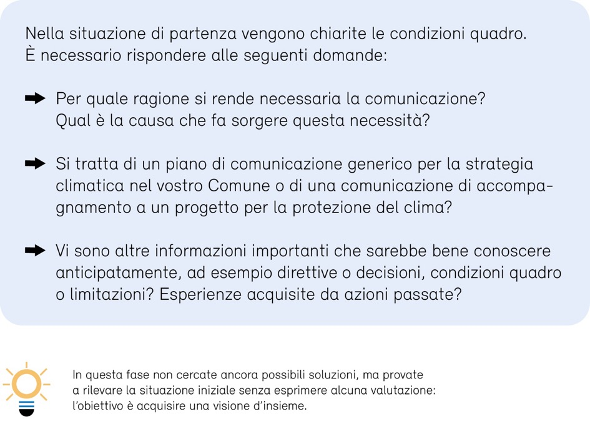
[Qui potete inserire il vostro testo. La spiegazione qui sopra è stata inserita come immagine ed è a vostra disposizione a titolo informativo. Una volta che avrete scritto il vostro testo o non avrete più bisogno delle spiegazioni, potrete eliminare l’immagine.]

Obiettivi
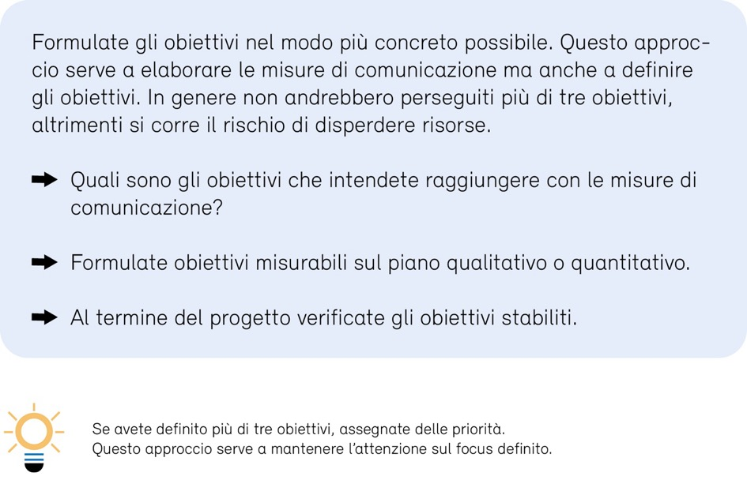
[Qui potete inserire il vostro testo. La spiegazione qui sopra è stata inserita come immagine ed è a vostra disposizione a titolo informativo. Una volta che avrete scritto il vostro testo o non avrete più bisogno delle spiegazioni, potrete eliminare l’immagine.]

Gruppi target
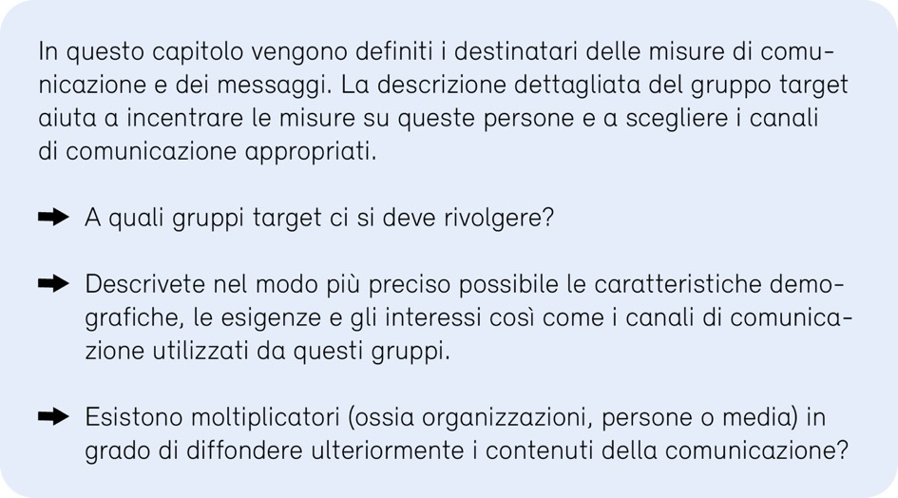
[Qui potete inserire il vostro testo. La spiegazione qui sopra è stata inserita come immagine ed è a vostra disposizione a titolo informativo. Una volta che avrete scritto il vostro testo o non avrete più bisogno delle spiegazioni, potrete eliminare l’immagine.]

Messaggi
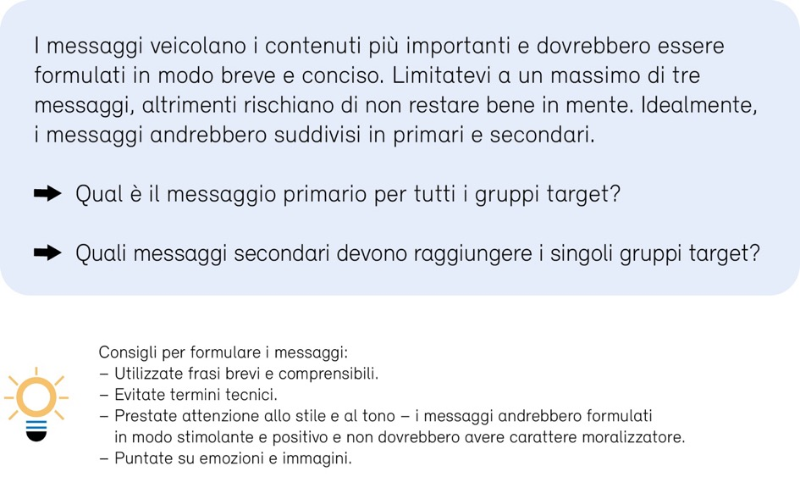
[Qui potete inserire il vostro testo. La spiegazione qui sopra è stata inserita come immagine ed è a vostra disposizione a titolo informativo. Una volta che avrete scritto il vostro testo o non avrete più bisogno delle spiegazioni, potrete eliminare l’immagine.]

Strategia
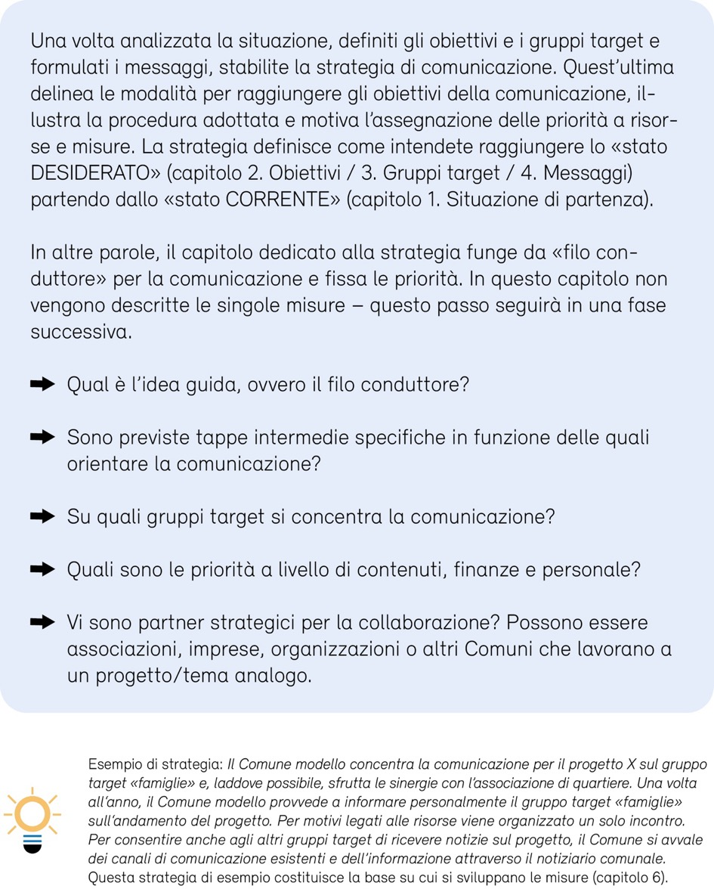
[Qui potete inserire il vostro testo. La spiegazione qui sopra è stata inserita come immagine ed è a vostra disposizione a titolo informativo. Una volta che avrete scritto il vostro testo o non avrete più bisogno delle spiegazioni, potrete eliminare l’immagine.]

Piano delle misure e tabella di marcia
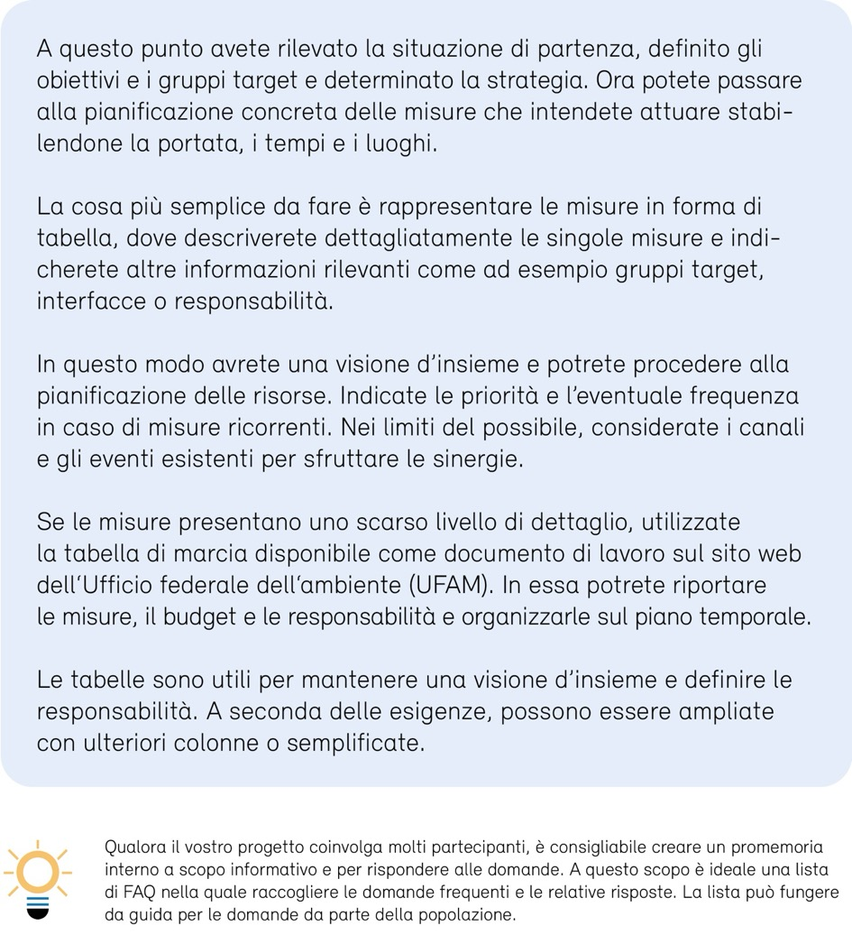
[Qui potete inserire il vostro testo. La spiegazione qui sopra è stata inserita come immagine ed è a vostra disposizione a titolo informativo. Una volta che avrete scritto il vostro testo o non avrete più bisogno delle spiegazioni, potrete eliminare l’immagine.]

Budget
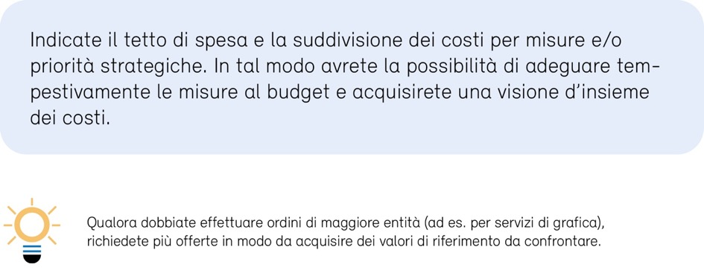
[Qui potete inserire il vostro testo. La spiegazione qui sopra è stata inserita come immagine ed è a vostra disposizione a titolo informativo. Una volta che avrete scritto il vostro testo o non avrete più bisogno delle spiegazioni, potrete eliminare l’immagine.]

